**教 学 工 作 简 报**

2013-2014学年 第12期（总第123期）

河南省工业学校教务处督导办 2014年1月3日

我校隆重举行2013年第七届

校内技能竞赛表彰大会

2013年12月31日下午，我校2013年第七届校内技能竞赛表彰大会教学楼108阶梯教室隆重举行，标志着从2013年初开始的第七届校内技能竞赛圆满落幕。

本届校内技能竞赛共设教师项目1个，学生项目6类包含22个项目，共计900余人次参加。经过全体参赛选手的奋勇拼搏和裁判人员、工作人员的共同努力，竞赛全部赛事于 12月27日结束，圆满完成了各项赛程。学校对此次校内技能竞赛高度重视，成立了以张华校长为主任的技能竞赛组织委员会，各系部也成立了竞赛工作小组。广大师生在本届技能竞赛过程中充分显现出积极进取、团结协作、顽强拚搏的良好风貌，经过选手们的激烈角逐，各位老师在公平、公正、公开的原则下，最终评定出获奖教师41名，获奖学生281名。

学校校长张华、副校长王彬、教务处主任陶林、教务处副主任刘新建出席了表彰大会。会议由王彬副校长主持，各系、部主任、书记，技能竞赛优秀辅导教师，获奖教师和部分学生参加了表彰大会。

会议首先由教务处主任陶林宣读《关于表彰2013年第七届校内技能竞赛获奖者的决定》，教务处副主任刘新建宣读《关于表彰2013年度河南省中等职业教育学生素质能力大赛获奖者的决定》和《关于表彰2013年读书征文活动获奖者的决定》，对在本届技能竞赛中和2013年省级及国家级技能大赛中获奖的师生、在读书征文比赛中获奖的教师进行表彰。经管系方海璐同学和机电系学术专业带头人宋丽平老师分别作为获奖学生代表和优秀辅导教师代表在大会上发言。

最后张华校长作了总结讲话。他首先代表学校向受表彰的师生表示热烈的祝贺，向给予学生辛勤指导的教师表示感谢。他指出开展专业技能竞赛是深化学校教育教学改革、检验人才培养质量的有效手段。要提高职业教育对大赛的认识，拿大赛作为标杆并融入到教学体系中，通过不断学习提高职业核心能力。要总结经验教训，不断完善校内竞赛制度和训练计划，为省级、国家级大赛取得良好成绩奠定坚实的基础。张华校长指出要以赛促教、以赛促学，树立信心，进一步完善一体化教学，打造精品课建设。他表示，学校将进一步加大教学设施投入，改善教学环境，依托省级示范性学校建设，加快多媒体教室项目、会计实训室项目、汽车实训基地项目的进行，并把汽车实训基地打造为国家级汽车实训基地。他最后指出，本届竞赛虽然已经落幕，但要作为下届竞赛的起点，不能满足现有的成绩，要作为取得更好成绩的动力。最后他鼓励同学们再接再厉，珍惜光阴，学习知识，注重技能训练，再创佳绩；老师们积极拼搏，不断进取，再创辉煌。

本届技能竞赛表彰大会是对学校高素质技能型人才培养成效的一次充分展示，必将对深入推进学校专业内涵建设，引领与带动全校学生积极投身专业技能训练、不断提升综合职业能力与就业竞争力，以赛促学、以赛促教、营造浓厚校园竞赛文化氛围等起到积极的促进作用。

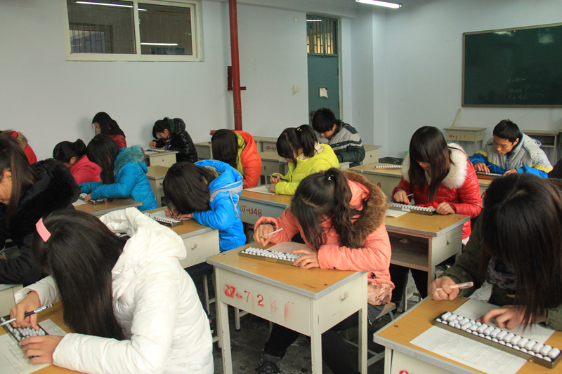

珠算竞赛现场

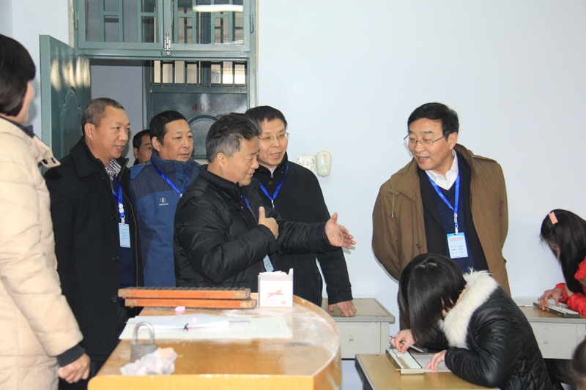

学校领导到竞赛现场视察

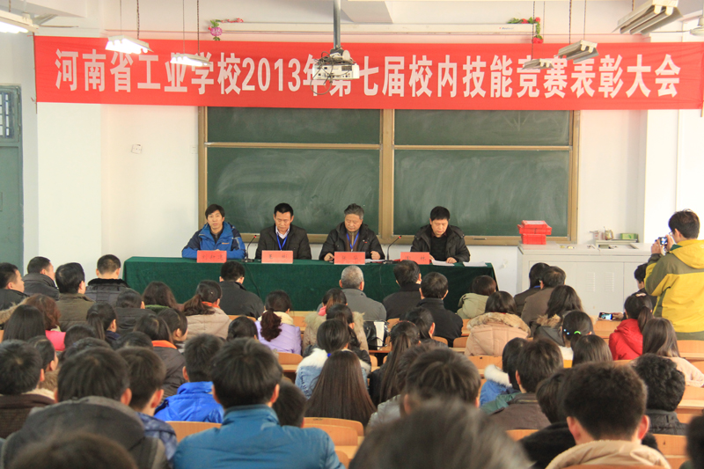

表彰大会隆重召开

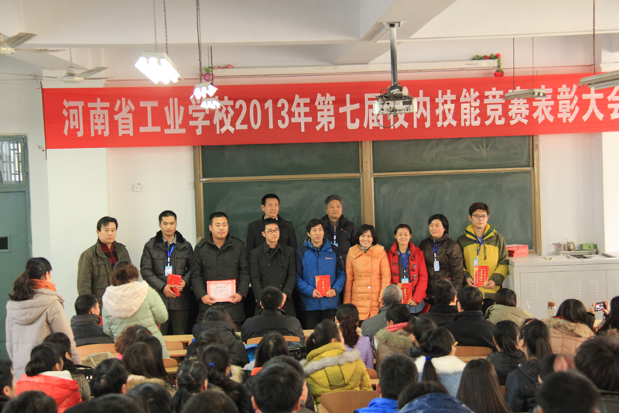

学校领导和获奖教师合影

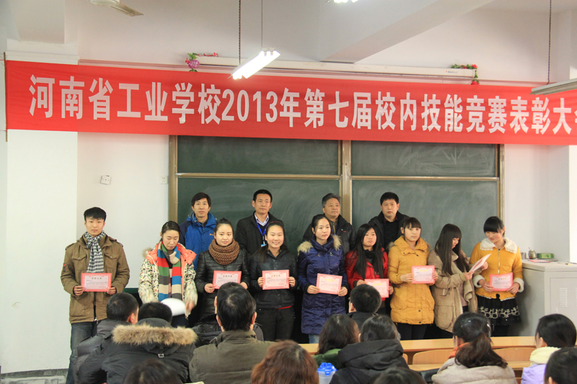

学校领导和获奖学生合影